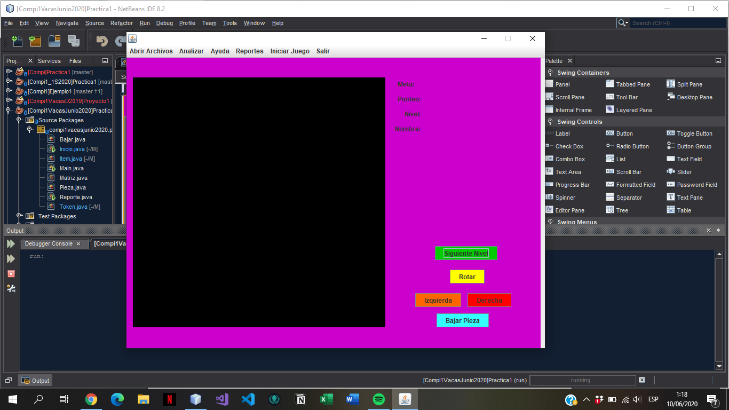

15

14

13

12

11

10

9

8

7

6

4

3

1

2

5

Instrucciónes de Uso, Por favor siga los pasos a detalle:

1. Dirijase a la Opción 1, ya ahí elija primero la opcíon Archivo 1, esta opción le permitira seleccionar un archivo con extensión .trs que sera utilizara para cargar los niveles en la aplicación. Luego elija la opción Archivo 2 le permitirá seleccionar un archivo con extensión .pzs el cual cargara las piezas a la aplicación.

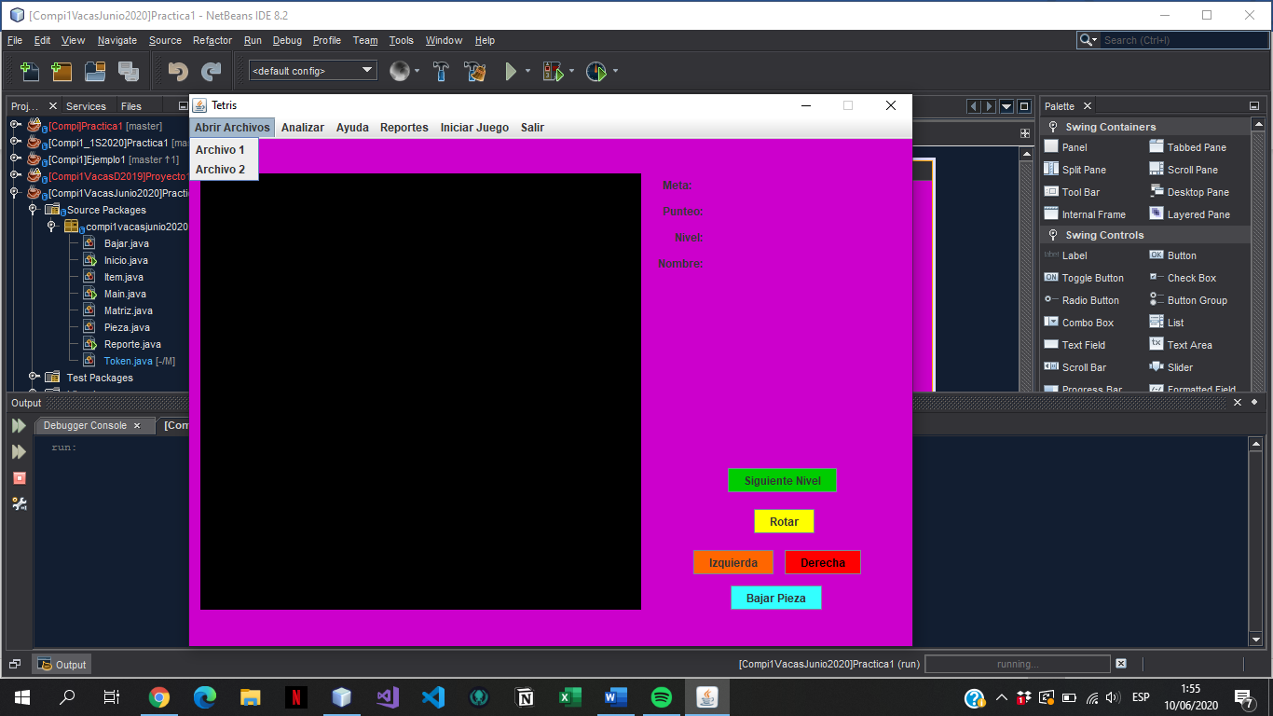

1. Ahora dirijase a la Opción 2, en esta opción tendra que darle analizar a cada archivo previamente cargada. Seleccione la opcion Archivo 1 dentro de analizar, luego seleccione la opcion Archivo 2
2. Si no existiera ningun error en los archivos previamente cargados entonces podra iniciar el juego, para esto de click en la Opcion 5. El tablero del primer nivel y otros datos se cargaran en la pantalla del juego.
3. Listo, su juego esta cargado y puede empezar a jugar, utlice los botones de colores para ello.

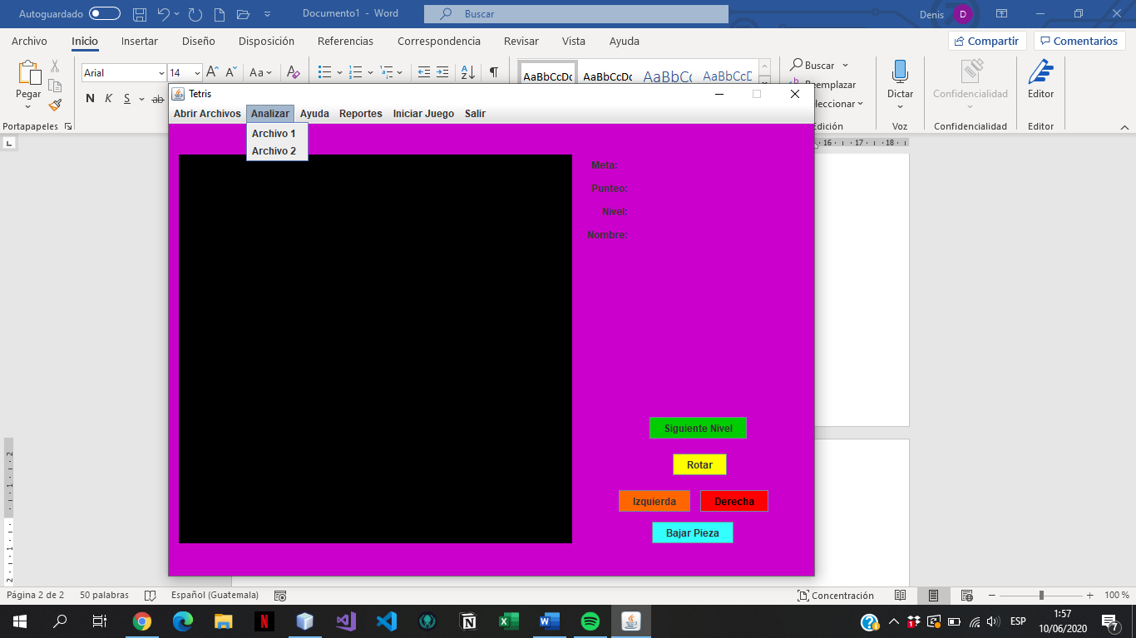

Opción 3: Le mostrara la opción para averiguar mas información sobre la aplicación y el creador (Opción Acerca De). Además cuenta con la opcion Manual el cual le abrira este documento.

Opción 4: Le permitirá obtener unos reportes, en estos reportes podra encontrar información sobre los errores léxicos en dado los archivos contuvieran errores léxicos. También podra ver un reporte de todos los Tokens recopilados por el analizador léxico sobre ambos archivos.

Opción 6: Esta opción le permitira abandonar la aplicación.